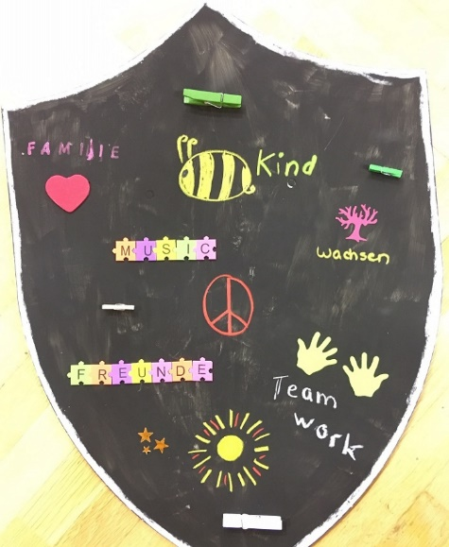
Ein Schild gegen die Angst gestalten
Nach einer Idee von Ekkehard Stier, RPI Baden

Der Baustein ist für 90 Minuten konzipiert, dafür aber zeitlich knapp bemessen. Etwas mehr Zeit wäre besser.

Der Schild gehört zur historischen Verteidigungsausrüstung von Soldaten. Er ist im Laufe der Zeit zugleich zum Symbol und Sinnbild des Schutzes gegen Angriffe geworden.
In den Texten der Bibel wird der Schild als Bild für Gottes Schutz verwendet. Er kommt in 14 Psalmen vor (z.B. in Ps 3,4; Ps 7,11).

In der Auseinandersetzung mit den Kriegshandlungen in der Ukraine und den damit verbundenen Ängsten soll das Symbol des Schildes helfen, dass Schüler:innen ihre Ängsten stellen benennen und Strategien finden, Ängste zu bewältigen.

Benötigtes Material:

Papp-Schilde;
Farben zur Grundgestaltung (z.B. Acrylfarben, Jackson-Kreide, Buntstifte, Wachsmaler, …)
Kreativmaterialien: (z.B. farbige Papiere, Motiv-Stanzer, (Jugend-) Zeitschriften und Zeitungen, Scheren, Kleber, Farben, Moosgummi-Teile, Filz, Klebeaugen, Glitter, Stempel, …)
Unterlagen, Pinsel, ggf. Fön oder Heizlüfter
Rote und grüne Karten (ca. 10x21 cm)
Stifte

1. Ortsüblicher Einstieg (5 Minuten)

2. Austauschrunde über das, was die Schüler:innen zum Thema Krieg bewegt (10 Minuten)

Dies kann in einer offenen Gesprächsrunde geschehen, aber auch in Kleingruppen oder über eine Meinungsumfrage per Mentimeter-App oder Erzählstein, der herumgegeben wird,…

3. Der Angst eine Farbe geben (20 Minuten)

Arbeitsaufgabe: Ihr erhaltet jede*r einen Ritter-Schild aus Pappe.
Ein Schild beschützt Menschen. Ihr kennt einen Schild aus der Werbung (z.B. HUK-Coburg) oder von „Captain America“. Ihr wisst, dass Kämpfer früher oft einen Schild hatten, um sich vor Pfeilen oder Schwertern zu schützen.
Der Schild wird auch als Symbol in der Bibel verwendet. Menschen beschreiben damit, wie Gott sie vor dem schützt, was ihnen Angst macht.

Wir möchten darum diesen Schild mit euch in zwei Schritten gestalten.
Im ersten Schritt sollt ihr die Grundfarbe der Außenseite des Schilds gestalten.

Schließt bitte alle eure Augen.
Überleg dir, welche Farbe du der Angst geben würdest: dunkel wie die Nacht, oder blau wie die Tiefe des Ozeans, weiß wie ein Krankenzimmer, rot wie das Feuer oder gelb wie die trockene Wüste, oder, oder…
Welche Farbe oder auch Farben drücken für dich am besten die Angst aus?

Wenn ihr euch entschieden habt, habt ihr 15 Minuten Zeit, euren Schild anzumalen. Bitte tragt die Farbe nur dünn auf, damit sie möglichst schnell trocknen kann.

Hinweis: Da die Schilde anschließend weiter gestaltet werden sollen, müssen sie trocknen. Deshalb ist es wichtig, dass Wasserfarben, sofern sie verwendet werden, nicht zu dick aufgetragen werden. Wenn das nicht gelingt, können sie anschließend in Wind und Sonne gelegt werden, oder es kann mit Fön oder Heizlüfter nachgeholfen werden.

4. Verbalisieren von dem, was Angst macht und was in der Angst hilft. (15 Minuten)

Bei Gruppen über 12 Personen sollten Kleingruppen von max. 8 Personen gebildet werden.

Ihr habt eure Schilder mit Farben gestaltet, die eurer Meinung nach Angst am besten ausdrücken. Angst und Sorgen bedrücken derzeit viele Menschen um uns herum.
Was macht ihnen (oder auch euch) besonders Angst und Sorgen (möglichst konkret)?
Schreibt die Begriffe (jeweils immer nur einen!) auf ein rotes Blatt und legt sie in Mitte.

Wenn die Antworten erschöpft sind:
Schaut euch die Begriffe auf den roten Karten an. Damit das Gespräch nicht diffus wird, werden nacheinander einzelne Ängste herausgegriffen
- Was könnte den Menschen in der jeweiligen Situation oder Ängsten konkret helfen oder trösten?
- Wie könnten die Menschen dabei die Hilfe Gottes spüren?

Die Antworten werden auf grüne Karten geschrieben und auf die jeweilige rote Karte gelegt.

Die Sorgen, Ängste und der Krieg und die schweren Dinge sind nicht weg. Aber sie werden bedeckt von dem, was tröstet.
Die Erfahrung vieler Menschen – auch in der Bibel zeigen: Gott verhindert nicht, dass wir in schwierige Situationen geraten, Sorgen haben oder Angst. Er beschützt uns nicht vor allem, was dunkel ist oder uns Angst macht.
Aber viele Menschen haben trotz schwerer Situationen die Erfahrung gemacht, dass Gott sowohl in schönen als auch in schweren Zeiten bei uns bleibt.
Das Vertrauen zu Gott hilft, schwere Situationen durchzustehen die Orientierung nicht zu verlieren.
Das geschieht nicht immer wie durch ein Wunder, und manchmal spüren wir auch gar nicht, dass Gott überhaupt da ist.
Aber wir erleben es durch Menschen, die uns helfen, trösten, durch Musik und Freunde.

5. Dem Trost und der Hilfe Ausdruck verleihen (30 Minuten)
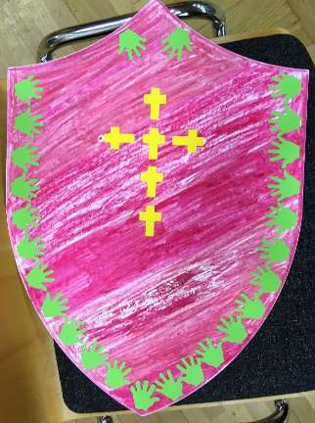
Ihr habt eben die Außenseite eures Schildes mit Farben gestaltet, die für das stehen, was Angst macht.
Ängste und schwierige Situationen sind real – so wie diese Farbe – oder wie die roten Karten, die wir gerade beschriftet haben.
Schließt bitte noch einmal eure Augen und denkt über folgende Fragen nach:

- Was oder wer tröstet euch in der gegenwärtigen Situation oder gibt euch Selbstvertrauen?
- Wer oder was hilft euch?
- Welche Rolle spielen dabei eure Mitmenschen und Gott?

Um dem Ausdruck zu verleihen, was euch tröstet, aufrichtet und hilft, habt ihr folgende Aufgabe: Gestaltet die Seite eures Schildes, die ihr bereits farbig bemalt habt.

Ihr findet verschiedene Zeitschriften, Farben und viele andere Materialien, mit denen ihr über die Farben der Angst und schwierigen Situationen das gestalten könnt, was euch Mut und Vertrauen gibt.
Ihr dürft Sachen ausschneiden, kleben, malen…
Ihr habt dafür 25 Minuten Zeit. (Lieber noch einmal 5 Minuten dazugeben.)

6. Vernissage und Abschluss (10 Minuten)

Alle setzen sich zusammen in einen großen Kreis zu einer Vernissage.
Jede*r darf ihren/seinen Schild vorzeigen. Es sollte niemand genötigt werden, etwas zu sagen!
Wer möchte, darf etwas dazu sagen.
Die Erklärungen werden nicht kommentiert. (Unbedingt konsequent darauf achten!)

Zum Abschluss möchten wir mit euch auf 4 Verse aus der Bibel hören.
Es sind vier Verse in denen Menschen, die Angst hatten und in schweren Lebenssituationen waren,
Gottes Hilfe erfahren haben und ihm dafür danken:

Ja, Gott, der HERR, ist die Sonne, die uns Licht und Leben gibt.
Er ist der Schild, der uns beschützt. (Psalm 84,12)

Gott, du mein treuer Helfer, meine Burg, meine sichere Festung und mein Retter,
mein Schild, hinter dem ich mich berge. (Ps 144,2)

Gott, du mein Herr, mein starker Helfer,
du hast mich im Kampf geschützt wie ein Schild. (Psalm 140,8)

Gott breitet seine Flügel über dich, ganz nahe bei ihm bist du geborgen.
Wie Schild und Schutzwall deckt dich seine Treue. (Psalm 91,4)

